Temperatur i klasselokalet
I vinteren 2022/23 blev temperaturen i danske skoler sænket til 19 °C for at håndtere de stigende energipriser, men den optimale temperatur for komfort og koncentration ligger ifølge en Realdania-rapport mellem 21 og 23 °C. I dette forløb skal I konstruere jeres eget termometer baseret på en NTC-termistor for at måle temperaturen præcist i klasseværelset. Forløbet bygger på kernestof i termodynamik og ellære og bringer jeres viden om energi, varme og Arduino-programmering fra teknologi i spil.

Et engineering-forløb til fysik B Elevark 2
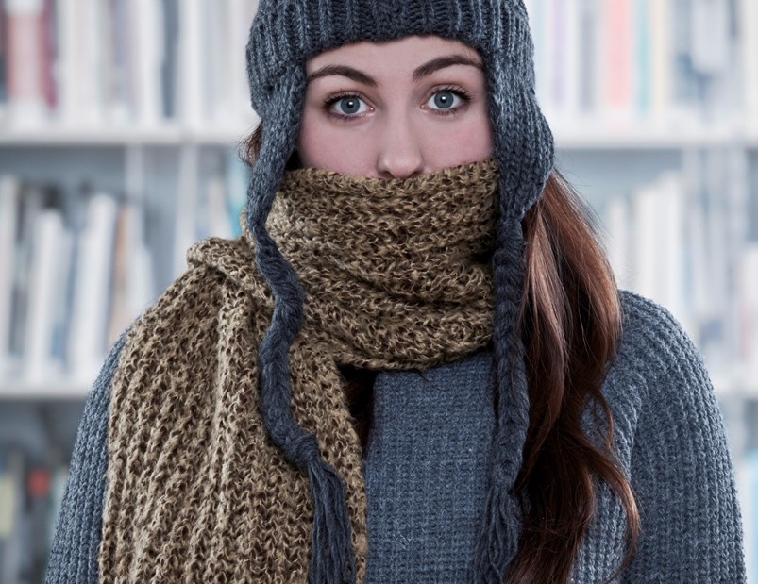

udviklet AF
Kasper W. Risgaard, EUC-Nord, htx, i samarbejde med Engineer the Future og med støtte fra Villum Fonden, Novo Nordisk Fonden og Lundbeckfonden.

Trinene i at bygge et termometer

